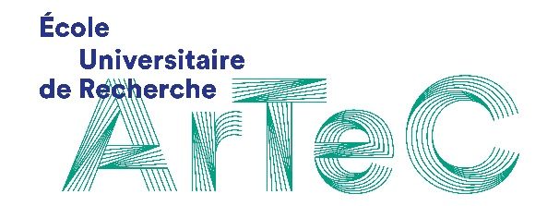

Stage
Assistant·e de communication

LA STRUCTURE
L’École universitaire de recherche ArTeC accueille un ou une stagiaire pour des missions de communication, de relations presse et dans l’événementiel.
ArTeC est consacrée à la recherche-création. Implantée sur les sites des universités Paris 8, Paris-Nanterre et du Campus Condorcet, elle accompagne les pratiques expérimentales qui s’appuient sur des gestes artistiques et technologiques pour réinventer la recherche universitaire. Pour simplifier, ArTeC est une structure universitaire qui se distingue par trois activités principales : la formation, la recherche et la diffusion des savoirs.

L’ENVIRONNEMENT DE TRAVAIL
La ou le stagiaire rejoindra une équipe de 9 personnes, iel travaillera avec Magali Godin, en charge de la communication d’ArTeC, ainsi qu’avec les autres membres de l’équipe plus ponctuellement. Le pôle communication gère, entre autres, les publications d’information papier et numériques, l’ensemble des médias sociaux d’ArTeC, les lettres d’information, etc.
Le poste est basé au Campus Condorcet, dans le bâtiment recherche Nord. Sur le campus se trouvent un Crous, une cafétéria, un centre documentaire (l’Humathèque) et de grands espaces dans lesquels se déroulent expositions, projections et d’autres manifestations scientifiques et culturelles ponctuelles.

MISSIONS
Principales :
- Community management : rédaction des posts en fonction des spécificités de chaque média social
- Site internet : réalisation de galeries photos, mise à jour des pages du site en prévision de la lettre mensuelle, mise à jour des pages du site web en version anglaise
- Participer à la relecture des publications papiers
Secondaires :
- Participer à la préparation du comité éditorial mensuel
- Participer à l’éditorialisation des supports numériques (participation à la réunion hebdomadaire)
- Participer à l’organisation d’événements : soutenances des masters, bains numériques, lancement d’ouvrage en librairie, etc.
- Participer aux relations presse de nos événements

PROFIL RECHERCHÉ
- Intérêt pour la communication en générale, et plus spécifiquement la communication institutionnelle et scientifique
- Très bonne maîtrise de la langue française
- Connaissance du code typographique français
- Aisance avec les outils informatiques (Word, Excel, Adobe Acrobat). Une connaissance d’Indesign sera appréciée, mais non essentielle au poste
- Aisance avec la pratique des médias sociaux (Facebook, Bluesky, Instagram, LinkedIn)
- Bon niveau d’anglais
La ou le stagiaire sera ponctuellement amené·e à travailler en soirée lors d’événements.

–
Convention de stage obligatoire
Durée : 5 mois à 6 mois
Volume horaire : temps plein
Lieu de travail : Campus Condorcet, bâtiment recherche Nord (Aubervilliers)
Rémunération : selon la réglementation
Candidature : envoyer un CV et une lettre de motivation à magali.godin@eur-artec.fr
Date limite de candidature : lundi 2 mars 2026, à 8h du matin.
Entretiens prévus : 9 et 10 mars 2026
Prise de poste : 1er avril 2026
Plus d’information sur ArTeC : https://eur-artec.fr/

